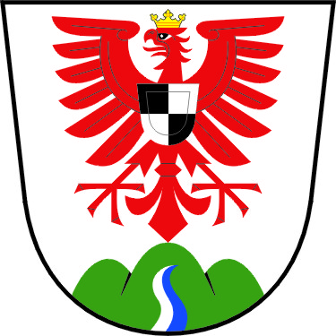Obec Arnolec, Arnolec 53, 588 27 p. Jamné u Jihlavy
P O Z V Á N K A
Vážení občané, rodáci, místní chalupáři obce Arnolec, dovolte, abych Vás pozval jménem svým a zastupitelstva obce na
I. letní ples obce Arnolec, jehož součástí bude
VII. setkání rodáků v sobotu 5.září 2026
Program v kulturním domě
14.30 – 16.00 Mše svatá
16.00 – 16.30 Prezence, předání upomínky rodákům na setkání rodáků
16.30 – 16.45 Přivítání a úvodní slovo starosty
17.00 – 19.00 Koncert Jany Chládkové, redaktorky Českého rozhlasu s hostem
Uršulou Klukovou
19.00 – 20.00 večeře pro přihlášené
20.00 – 01.00 společenská zábava, k tanci a poslechu-hraje hudba „Vysočinka“

Informace pro občany z jiných obcí - pro veřejnost:
1.letní ples obce Arnolec, jehož součástí je i setkání rodáků se uskuteční v prostorách kulturního domu a je přístupný i pro občany z jiných obcí.
Vstupné na akci po mši svaté - 200,- Kč za osobu
V případě, že účastník akce bude chtít zajistit večeři – kuřecí řízek a bramborový salát – je nutné si večeři objednat do 2.9.2026 u starosty obce – cena večeře je 150,- Kč.
Dress code – letní společenský oděv
Těšíme se na Vás Ing. Ladislav Fiala, starosta obce, mobil 731 471 070

